**As cores em *The Handmaid’s Tale*: um olhar com base na Semiótica[1]**

Haryadina Ramalho **CABRAL**[2]

Carlos Fábio Morais **GUIMARÃES**[3]

Faculdade Martha Falcão-Wyden (FMF), Manaus – AM

**RESUMO**

Este artigo apresenta uma visão teórica sobre a simbologia das cores usadas na série *The Handmaid’s Tale,* tendo como base a semiótica. O objetivo deste artigo é evidenciar o entendimento das produções audiovisuais e a utilização das cores para criar contextos e padronagem. A metodologia utilizada neste artigo tem como base a pesquisa exploratória, descritiva e explicativa, de natureza básica, por meio de uma pesquisa bibliográfica no que se refere aos assuntos de semiótica, de abordagem qualitativa.

**PALAVRAS-CHAVE:** cores, *The Handmaid’s Tale, semiótica,* simbologia, padrão.

**INTRODUÇÃO**

As produções audiovisuais têm se preocupado muito com a questão das cores para identificar a personalidade dos personagens, ou até mesmo do espaço ao qual faz parte. Em *The Handmaid’s Tale* essa questão da personalidade não se aplica, já que as cores das vestes foram impostas as pessoas, enquanto em *Breaking Bad*, os personagens principais passam por uma paleta de cores que segue uma proposta por toda a série. Na questão do espaço em *The Handmaid’s Tale*, são usadas cores quentes quando relatam lembranças e cores mais frias/sóbrias para o presente.

Existem cores específicas para grupos de pessoas específicos, como por exemplo: as aias usam vermelho, a única cor vívida da série, e as aias são responsáveis em trazer vida àquela sociedade; as esposas usam azul e todas essas cores têm um significado. É com base nesses significados e na relevância semiótica que este trabalho será fundado.

A semiótica nada mais é que o estudo dos signos. Signos na semiótica tem dois conceitos, podem ser tanto no modo sensorial, também chamado de significante, e no modo compreensível, que também é conhecido como significado. Uma amostra de sensorial por exemplo, é tomar um sorvete e lembrar de uma tarde quente brincando na rua e comprar as 5 bolas por apenas 1 real, o sorvete é um significante à infância da criança, não tem uma linguagem escrita ou falada. Já o significado é, por exemplo, ouvir uma música, ao ouvir a música e prestar atenção em sua letra, aquelas palavras se tornam compreensíveis, resultando em um significado.

A série *The Handmaid’s Tale* tem uma preocupação em passar o desconforto, não só pela história contada, mas também pelo contexto. Um exemplo disso são os nomes dados as pessoas, a mulher quando vira aia tem seu nome de batismo completamente ignorado e recebe o nome de seu comandante com o prefixo “*Of*” (*OfFred* - do Fred), os nomes dados aos lugares (como é proibido ler), cada lugar recebe um desenho como nome, o mercado por exemplo, tem o desenho de um peixe e de pães, os próprios lugares, o que antes era uma universidade, se tornou o Centro de Treinamento Lia e Raquel ( também conhecido como Centro Vermelho) e as cores que definem o lugar de cada pessoa em sua determinada classe social, tudo isso tem ligação com a bíblia. A série toda faz menção à bíblia e religião.

Este artigo tem como objetivo evidenciar, com base na semiótica, o uso das cores na série estadunidense *The Handmaid’s Tale.*

Como metodologia, o artigo agrega os objetivos de pesquisa exploratória, descritiva e explicativa. Nos processos de coleta, a pesquisa é bibliográfica. E, quanto à fonte de informação, trata-se de uma pesquisa bibliográfica de natureza de dados qualitativa. Ademais, foram pesquisados livros de autores importantes para a construção da teoria (SANTAELLA, 1999), (GUIMARÃES, 2001), (GOETHE, 1810), (BYSTRINA, 1989), (PASTOREAU, 1993).

# BREVE OLHAR SOBRE SEMIÓTICA

A Semiótica também pode ser conhecida como a ciência dos signos, SANTAELLA diz que “a semiótica é a linguagem geral de todas as linguagens” (p.7.1999). Ela estuda as cores, os aromas, o paladar, sonhos, músicas.

Isso implica dizer que a comunicação não está somente ligada a fala ou a escrita, antes do ser humano aprender que existiam letras e que juntando-as formavam-se palavras ele já procurava se comunicar, fosse com grunhidos ou desenhos em paredes.

(...) nos comunicamos também através da leitura e/ou produção de formas, volumes, massas, interações de forças, movimentos (...) e direções de linhas, traços, cores... enfim, também nos comunicamos e nos orientamos através de imagens, gráficos, sinais, setas, números, luzes... através de objetos, sons musicais, gestos expressões, cheiro e tato, através do olhar, do sentir e do apalpar. (SANTAELLA,1999,p.10)

Na semiótica existem dois termos muito usados, chamados de significado e significante. O significado é quando algo escrito ou falado chega até o receptor e ele interpreta a mensagem; já o significante é quando uma coisa usual toma um significado mais pessoal, como por exemplo sentir o cheiro de um bolo e lembrar da casa da avó, ou lembrar de uma padaria, ou da merenda da escola, o significante não vai ter o mesmo significado para todos, pois é um signo emotivo: não verbal, não escrito. Cada um vai tirar suas próprias conclusões de acordo com suas experiências.

As três escolas da semiótica surgiram na Revolução Industrial, quase que simultaneamente, nos EUA por Charles Sanders Peirce, na União Soviética por Roman Jakobson e na Europa Ocidental por Ferdinand de Saussure, a ideia de um complementava a do outro.

Em 1867, Peirce chegou à conclusão de que tudo o que pensamos passa por três categorias, ais quais ele chamou de 1-qualidade; 2-relação e 3-representação. Depois de algum tempo usando esses termos e notando que eles eram muito usados, Peirce decidiu mudar ‘relação’ por ‘reação’; e ‘representação’ por ‘mediação’, ainda não satisfeito, Peirce decide mudar os termos de novo, agora por palavras realmente poucos usadas como: primeiridade, secundidade e terceiridade.

**O SIGNIFICADO DAS CORES**

Existe uma infinidade de cores e variações, GUIMARAES disse “com o branco e o preto, sete seriam as cores primordiais das quais derivariam todas as demais” (2001, p.8).

As cores não existem só para deixar o mundo colorido. Como dito anteriormente, tudo é linguagem de acordo com a semiótica, cada cor possui um significado, assim também como um significante, pode-se dizer que a cor é causada por um estímulo físico, vista pelos olhos e interpretada pelo cérebro.

A luz influencia na composição da cor, uma camisa branca em uma luz negra, ficaria azul, já em uma luz amarelada, ficaria amarelada, o que não quer dizer que o branco deixa de ser branco, ele só aparenta não ser branco por conta da luz “errada”.

As cores são ações e paixões da luz. Nesse sentido, podemos esperar delas alguma indicação sobre a luz. Na verdade, luz e cores se relacionam perfeitamente, embora devamos pensá-las como pertencendo à natureza em seu todo: é ela inteira que assim quer se revelar ao sentido da visão. (GOETHE,1810,p.35)

As cores, por sua vez, representam sentimentos, emoções, até mesmo elementos da natureza. Quando crianças fica imposto que meninas usam rosa e meninos azul, mas antes essa regra era contrária.

Até final do século XIX era muito caro tingir roupas, então a maioria das roupas de criança eram brancas, quem tinha muito dinheiro tingia a roupa do filho, mas com uma cor mais sútil. A partir do começo do século XX uma loja de departamento chamada *Earnshaw's Infants' Department*, decidiu por meio de seus catálogos de roupa infantil que meninos deveriam usar cores mais fortes, no caso rosa (já que em uma paleta de cores, rosa deriva do vermelho), e meninas deveriam ficar com azul pois remete a harmonia e serenidade.

Somente em 1939 que essa “regra” mudou para como é conhecida nos dias de hoje, nos campos de concentração nazistas homens gays eram simbolizados por um triângulo rosa em sua farda, como diz no livro *The Men With The Pink Triangle*, com isso o rosa deixou de ser visto como uma cor masculina que simbolizava meninos, e passou a representar as meninas, apesar de ser da família do vermelho, mas mesmo assim é um vermelho mais claro em comparação ao azul. Logo, em 1959 surgiram as bonecas Barbie que têm como logo seu nome em cor de rosa, que já era uma cor denominada feminina.

As cores não têm influência somente para os seres humanos, a cor de uma flor por exemplo transmite uma mensagem segundo a qual os pássaros e insetos se orientam.

Em alguns lugares do mundo as cores têm um significado diferente, o amarelo por exemplo, na América do Norte e Europa pode significar alegria, mas também fraqueza, no semáforo o amarelo tem remete a atenção, nos campos de concentração nazistas o amarelo vinha na forma da estrela de Davi, para demarcar os judeus.

O amarelo é a cor dos traidores, dos cavaleiros desleias, dos falsos moedeiros (no século XIV as suas casas eram pintadas de amarelo), cor do fura-greves, dos trabalhadores, que atraiçoaram em favor do patronato, cor dos maridos enganados (já atestada no século XVII). (PASTOREAU,1997,p.19-20)

As cores sempre tiveram um papel importante na história, e nas produções audiovisuais não seria diferente. Em uma série como *The Handmaid’s Tale,* onde a tensão e o desconforto sempre marca presença nos episódios e onde nem sempre os personagens tem o poder de fala, usar as cores para se comunicar, criar padrões e mostrar esse simbolismo foi a forma que a escritora Margaret Atwood escolheu utilizar.

**AS CORES SÃO UTILIZADAS EM *THE HANDMAID’S TALE***

*The Handmaid’s Tale,* é um livro escrito em 1985 por Margaret Atwood, uma escritora canadense, o livro fez tanto sucesso que gerou um filme em 1990, uma ópera em 2000 e a série em 2017.

Na sériea padronagem das cores funciona de acordo com a posição das pessoas na sociedade. No enredo é usado muito amarelo nos *flashbacks,* amarelo pode ser interpretado como atenção (de acordo com o sinal de trânsito), mas uma atenção que quer dizer que ainda está tudo bem, remete muito a sol, praia, liberdade. Já nas cenas que representam o presente a paisagem toma um ar mais sombrio, com cores frias, utiliza-se muito o preto para passar o desconforto, a agonia de lembrar que aquele lugar já foi representado por várias cores e agora está em sua fase sóbria.

Na questão das roupas, existem algumas cores bem marcantes para designar cada um. Na cabeça, as aias usam uma touca branca para iluminar o rosto, branco é significado de paz e as toucas aparentam leveza apesar de seu modelo, que as deixam como um cavalo de antolhos, no corpo os vestidos e casacos são vermelhos, vermelho quer dizer perigo, mas também quer dizer força, além da cor, a roupa tem uma ar de pesado, casacos até a canela, vestidos de mangas longas, apenas as botas são marrons, para contrapor com o perigo do vermelho, o marrom significa calma, está associado à natureza e está justamente nos pés para que as mesmas não se sintam induzidas a fugir.

Em oposição ao vermelho tem o azul, que é a cor da roupa das esposas, assim como as aias, as roupas das esposas também tem um ar pesado, mas um pesado mais leve, já que o comprimento do vestido delas são centímetros mais curtos, e o azul contrasta muito com o vermelho, azul é tranquilidade, mas também pode remeter à frieza, assim como simboliza o céu.

As roupas das tias são marrons, igualmente pesadas, com casacos e vestidos longos, o marrom remete à natureza, as tias têm um papel muito importante na sociedade da qual vivem, são responsáveis em treinar as aias para obedecer as novas regras daquela nova sociedade.

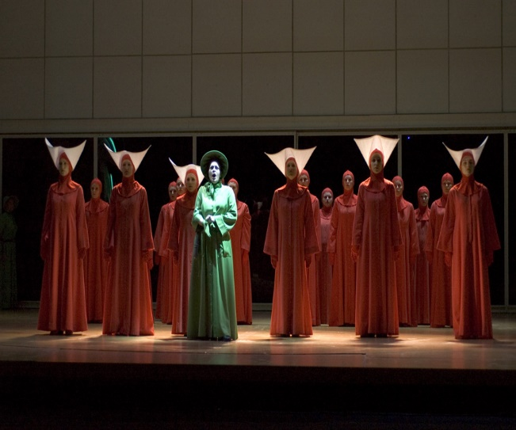

**Figura1:bookingdepository.com capa do livro/Figura2:petermckintosh.com ópera**

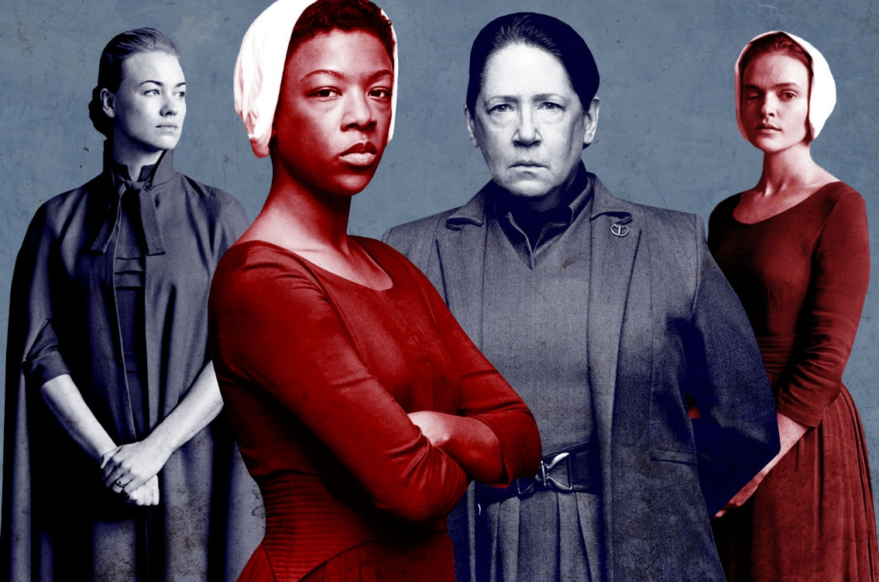

**Figura 2:studybreaks.com série**

A série é produzida por um canal de *streaming* estadunidense chamado *Hulu* foi criada por Bruce Miller, conta com duas temporadas feitas, mas sua terceira sai em Abril de 2019.

*The Handmaid’s Tale* se passa em futuro distópico onde os Estados Unidos que costumamos conhecer não existe mais, após sofrer ataques terroristas de pessoas que acreditam que conseguem melhorar o país da poluição e de todas as coisas ruins que foram causadas pelo homem, a maior potência do mundo passa a ser conhecida como República de Gilead, restam apenas Alasca e Havaí como território americano.



**Figura3:handmaidsbrasil.com mapa de Gilead**

Nesta nova sociedade controlada por fanáticos religiosos, as mulheres perderam todo o seu direito, não podem trabalhar, não podem sair sozinhas na rua, não podem ter bens materiais e também não podem ler ou escrever.

Por conta da poluição, “algumas mulheres” se tornaram inférteis (os homens podem ser inférteis, mas para Gilead é mais fácil acusar a mulher), e as poucas mulheres que ainda podem ter filhos e que de alguma forma pecaram aos olhos de Gilead são tratadas como propriedades, elas servem apenas para procriar, engravidam do seu comandante e trocam de casa logo após o desmame, e começa tudo de novo em uma nova casa.

Gilead é dividida por uma espécie de “casta social” nas quais existem: os comandantes, as esposas, as aias, as tias, as marthas, os olhos, as econopessoas, os guardiões, as jezebels e as não mulheres.

Os comandantes estão sempre de terno para mostrar seu poder e importância, são os homens de maior poder em Gilead, eles têm as melhores casas, podem ter esposas, eles são responsáveis por quase tudo no país, inclusive nas relações internacionais com outros países, como na primeira temporada que eles têm a visita da representante do México, e na segunda temporada que eles vão até o Canadá “mostrar” como eles conseguiram vencer a infertilidade.



**Figura 4:fatosdesconhecidos.com.br Comandante Fred Waterford**

As esposas vestem vestidos azuis, que como dito anteriormente significa tranquilidade, que é o que uma mulher que mora em Gilead precisa ter, elas são submissas aos seus maridos (os comandantes), podendo apenas fazer trabalhos como tricô, e jardinagem, para ser uma esposa elas já eram casadas antes do golpe que os Estados Unidos sofreu, e aos olhos desta nova sociedade, elas teriam que ser puras de pecado, como só ter casado uma vez por exemplo, as esposas não são todas inférteis, algumas delas podem ter filhos e se conseguirem não se faz necessário ter uma aia em casa.



**Figura5:vanityfair.com Serena Joy**

As aias usam roupas vermelhas, a cor do pecado, do não, e são responsáveis em procriar, para ser uma aia é necessário ter cometido algum pecado, como ter casado mais de uma vez, ou ter se envolvido com homem casado, ser lésbica, ou solteira, mas é imprescindível ser fértil, porque só assim que a sociedade continua, elas tem cerca de dois anos para conseguir engravidar, caso contrário são mandadas para as colônias.

(...) um cravo vermelho, quando colocado em um smoking de um senhor em uma noite de gala, passa a ser um texto e o vermelho um signo desse texto e até mesmo, por si só, um texto cultural. O produtor/emissor não é mais a flor, mas o homem que terá colocado a flor em seu smoking. (GUIMARAES,2001,p.17)

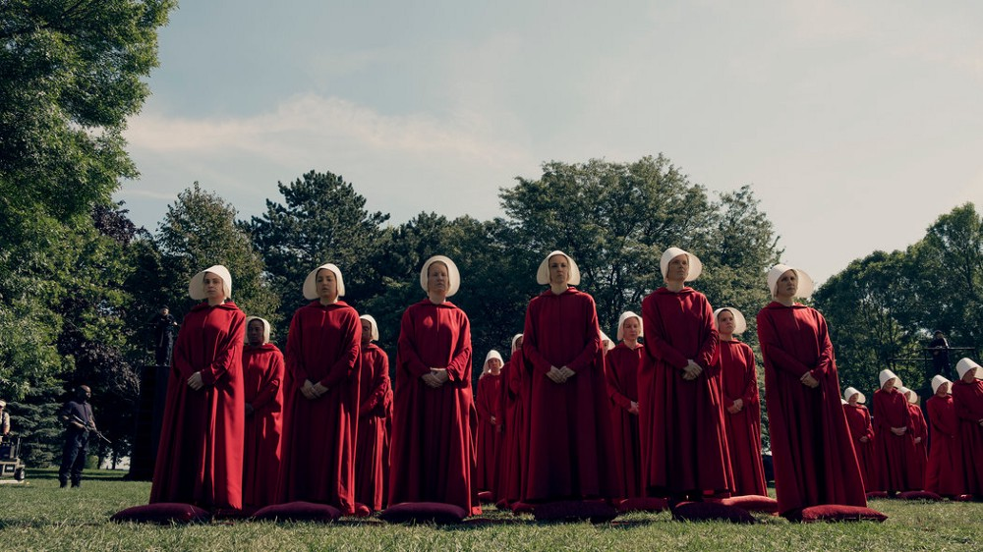

**Figura 6:feededigno.com.br aias em uma cerimônia de execução**

As tias vestem marrom, que como dito anteriormente é a cor da natureza, elas são responsáveis pelo treinamento e gravidez das aias, é a única casta de mulheres que podem ler e escrever, sem sofrer punições, na série não fica explícito o que uma tia precisa ter para ser tia.

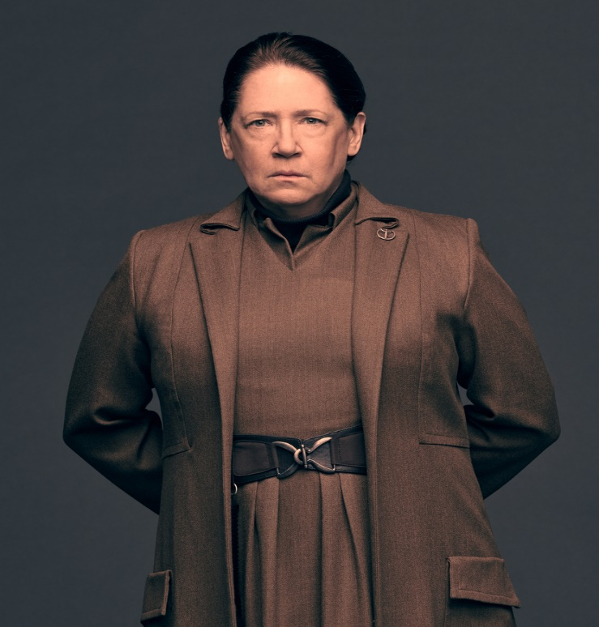

**Figura7:handmaidsbrasil.com tia Lydia**

As marthas usam cinza, uma cor neutra que não tem um significado forte, assim como elas são na série (apesar de que no final da segunda temporada as marthas se mostram de muita eficiência para com as aias), elas podem ser férteis, mas já passaram da idade de procriação para ser uma aia, assim também como podem ser inférteis, as marthas não podem ter relações sexuais, já que para Gilead o sexo é apenas para ter filhos, se de alguma forma elas burlam essas regras, são mortas.

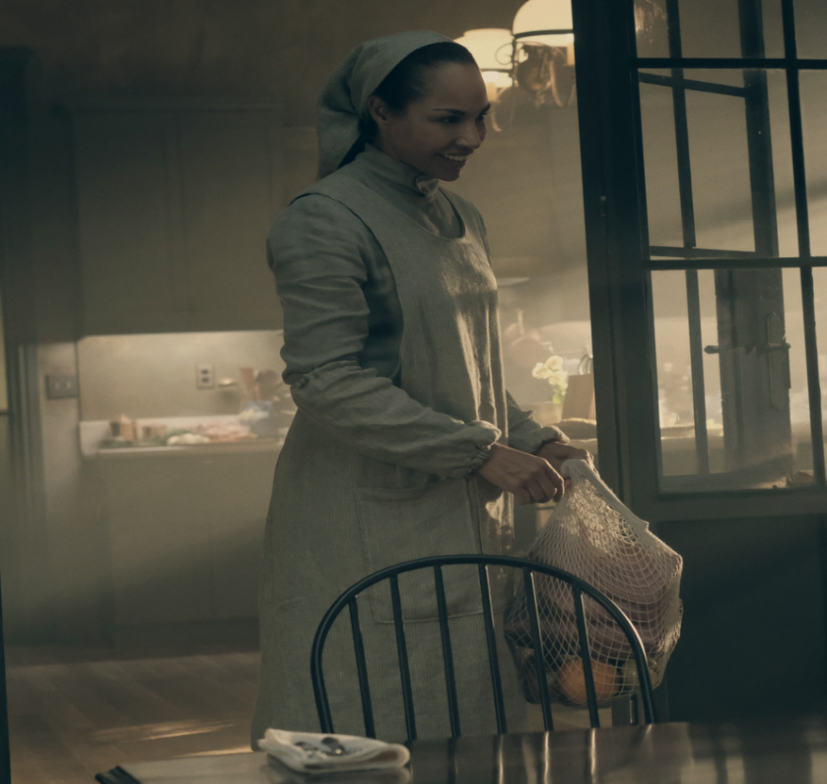

**Figura9:the-handmaids-tale.fandom.com martha Rita**

Os olhos de Deus, ou simplesmente olhos, podem ser qualquer um que esteja disposto a vigiar os comandantes, as esposas, as aias, as tias, enfim, os olhos podem ser apenas olhos, ou uma martha pode ser um olho se quiser, eles chegam a ter uma importância maior que os comandantes.

As econopessoas são homens e mulheres, que assim como as esposas e comandantes, já eram casados e que não cometeram nenhum pecado aos olhos de Gilead, eles recebem o título de econopessoas por não terem uma importância maior para a sociedade, na segunda temporada nos é apresentado um econohomem e ele é entregador de pão, então entende-se que as econopessoas são a classe mais baixa, tanto que a cor da roupa deles é o cinza, que além de ser uma cor neutra, também significa ausência de emoção.



**Figura10:handmaidsbrasil.com June em uma das tentativas de fuga, vestida de economulher**

Os guardiões estão abaixo dos anjos, mas são os que mais são vistos na série, andam nas ruas, nos mercados, estão por todas as partes, usam um azul marinho, que significa a lealdade que eles têm (ou deveriam ter) por Gilead, os guardiões podem ter esposas, se os comandantes assim quiserem.



**Figura11:amazona.com Nick**

As jezebels e as não mulheres, à elas não são designadas cores, as jezebels não são bem uma casta, Jezebel é o nome do prostíbulo de Gilead, as mulheres que vão pra lá, são aquelas que tentaram fugir e são bonitas demais para serem mortas ou mandadas as colônias e rebeldes demais para serem aias, sendo assim, são mandadas para a Casa de Jezebel e por lá ficam. Já as não mulheres são mulheres que podem ser solteiras, mais velhas, ativistas, feministas, mulheres que de alguma forma se rebelaram contra Gilead e são mandadas direto para as colônias.



**Figura12:seriesmaniacos.tv Figura13:handmaidsbrasil.com**

Por fim, as colônias é um lugar tóxico onde as mulheres que não se encaixam em nada são mandadas, na segunda temporada uma esposa é mandada para as colônias por ter cometido adultério, lá elas fazem trabalho escravo escavando o chão em busca de algo que não fica explícito, o tempo de vida morando nas colônias é de aproximadamente um ano, já que elas ficam expostas a lixo tóxico.



**Figura14:handmaidsbrasil.com colônias**

**CONSIDERAÇÕES**

Com a realização deste artigo buscou-se um entendimento geral do padrão e uso das cores na série *The Handmaid’s Tale.* Através de leitura e embasamento teórico em diversos livros de semiótica e cores, o artigo foi desenvolvido e concluído.

Conclui-se que é possível uma obra audiovisual fazer uso de outros tipos de linguagem sem precisar escrever ou falar, como é o caso de *The Handmaid’s Tale, Breaking Bad* e *Kill Bill* por exemplo.

Este artigo deu-se em tentar esclarecer as possíveis dúvidas e questionamentos de quem assistiu a série e ficou se perguntando o porquê daquelas cores naqueles personagens.

**REFERÊNCIAS**

BYSTRINA, Ivan. **Fundamentos da Semiótica da Cultura.** Suíça: Editora Peter Lang, 1992

GOETHE, Johann Wolfgang Von. **Doutrina das Cores.** 1ª edição, São Paulo: Editora Nova Alexandria, 2018

GUIMARAES, Luciano. **A Cor como Informação.** São Paulo: Editora Annablume, 2001

HEGER, Heinz. **The Men With Pink Triangle.** Edição revisada. Estados Unidos. 1994

MAGLATY, Jeanne. **When Did Girls Start Wearing Pink.** <https://www.smithsonianmag.com/arts-culture/when-did-girls-start-wearing-pink-1370097/>. Acesso em 01.04.2019

PASTOREAU, Michel. **Dicionário das Cores do Nosso Tempo.** Portugal: Editora Estampa, 1997

SANTAELLA, Lúcia. **O que é Semiótica:** 1ª edição, São Paulo: Editora Brasiliense, 1983

1. Trabalho submetido à avaliação para a disciplina de Seminários em Comunicação do curso de Jornalismo e Publicidade da FMF.
2. 2 Aluna Acadêmica do 7º Período do Curso de Jornalismo da FMF. E-mail: haryadina@gmail.com.
3. Orientador do trabalho. Mestre em Ciências da Comunicação pela Universidade Federal do Amazonas (Ufam). Especialista em Língua Portuguesa e Produção de Texto pela Ufam e especialista em Jornalismo Científico pela Fiocruz/Amazônia. Professor de Comunicação Social da Faculdade Martha Falcão.